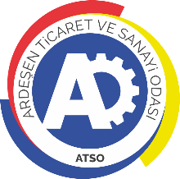 | ARDEŞEN TİCARET VE SANAYİ ODASI  E-GAZETESİ | Ay-Yıl | Ağustos-2021
 | ARDEŞEN TİCARET VE SANAYİ ODASI  E-GAZETESİ | Yayın Tarihi | 01.09.2021
 | ARDEŞEN TİCARET VE SANAYİ ODASI  E-GAZETESİ | Sayı | 23
Başkan Kuyumcu Demokrasi ve Özgürlükler Adası'nda Gerçekleştirilen İstişare Toplantısı'nda Birlik Başkanımız Sn. Hisarcıklıoğlu ile Bir Araya Geldi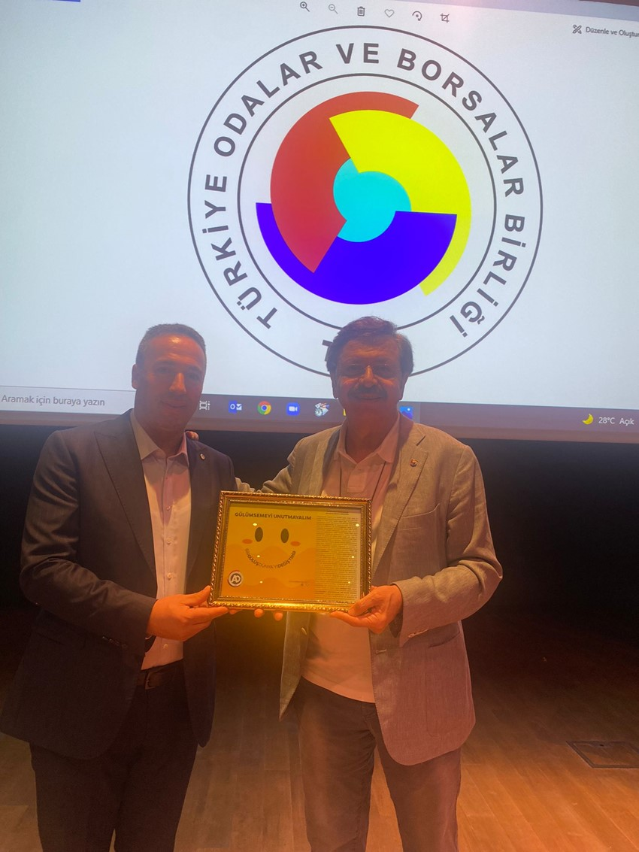
Ardeşen Ticaret ve Sanayi Odası (Ardeşen TSO) Yönetim Kurulu Başkanımız İsmail Kuyumcu, 2-3 Ağustos 2021 tarihleri arasında Demokrasi ve Özgürlükler Adası’nda Oda/Borsa Başkanlarımızın katılımlarıyla gerçekleştirilen İstişare Toplantısı’na katılım sağlayarak, Türkiye Odalar ve Borsalar Birliği (TOBB) Başkanımız Sayın M.Rifat Hisarcıklıoğlu ile bir araya geldi.
2-3 Ağustos 2021 tarihleri arasında gerçekleştirilen toplantıda odamızın ve üyelerimizin taleplerini ve beklentilerini ileten Başkan Kuyumcu, odamız tarafından hazırlanan “Gülümsemeyi Unutmayalım” kampanyasına ait bir görseli Birlik Başkanımız Sn. M.Rifat Hisarcıklıoğlu’na takdim etti.
Ardeşen TSO olarak, iş dünyamızdan gelen tüm talepleri dinleyen, iş dünyasının sorunlarına yönelik hızlı ve çözüm odaklı çabaları için TOBB Başkanımız Sayın Hisarcıklıoğlu’na teşekkür eder, başarılı çalışmalarının devamını dileriz.
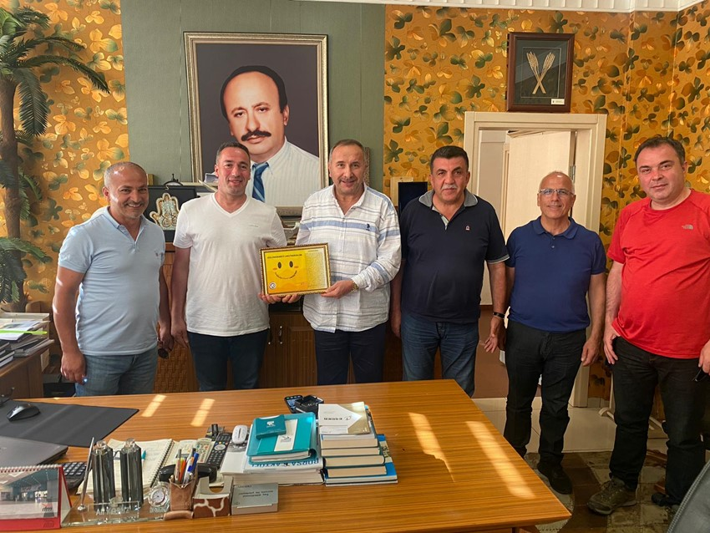
Başkan Kuyumcu'dan Bölge Oda Başkanları ile Birlikte TOBB Başkan Yardımcısı Sn. Ali Kopuz'a Ziyaret
Ardeşen Ticaret ve Sanayi Odası (Ardeşen TSO) Yönetim Kurulu Başkanı İsmail Kuyumcu, Rize TSO Yönetim Kurulu Başkanı Ş. Aziz Karamehmetoğlu, Artvin TSO Yönetim Kurulu Başkanı Seçkin Kurt, Hopa TSO Yönetim Kurulu Başkanı Osman Akyürek ve Borçka TSO Yönetim Kurulu Başkanı Eşref Merttürk ile birlikte TOBB Başkan Yardımcısı ve İstanbul Ticaret Borsası Yönetim Kurulu Başkanı Sn. Ali Kopuz’u ziyaret etti.
Güncel konular üzerine sohbet edilen ve fikir alışverişinde bulunulan ziyaret sırasında Başkan Kuyumcu, odamız tarafından hazırlanan “Gülümsemeyi Unutmayalım” kampanyası hakkında TOBB Başkan Yardımcısı, Rizeli hemşerimiz Sn. Ali Kopuz’a bilgi vererek, kampanya görselini kendilerine takdim etti.
Samimi bir sohbet ortamında gerçekleşen ziyaret, kıymetli başkanlarımızın günün anısına çekilmiş olduğu hatıra fotoğrafı ile sona erdi.
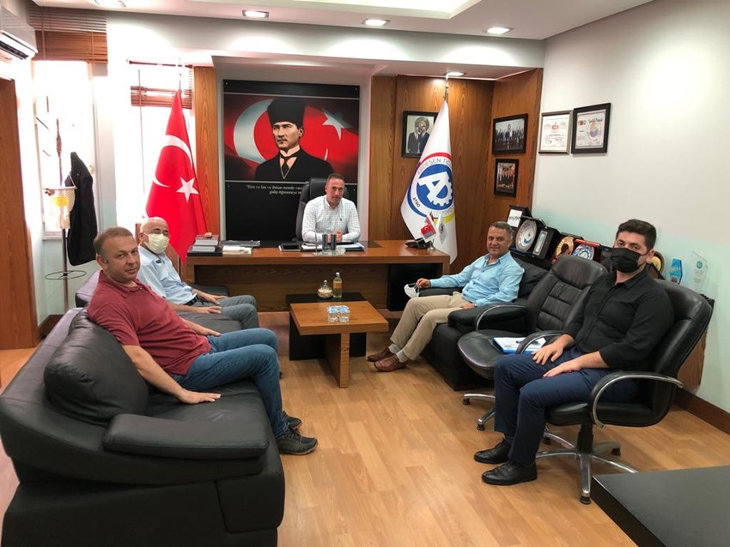Rize Sanayi ve Teknoloji İl Müdürümüz Sn. Erhan Kavaz'dan Odamıza Ziyaret
Rize Sanayi ve Teknoloji İl Müdürü Erhan Kavaz, Şube Müdürü Ercüment Cinel ve Elektrik ve Elektronik Mühendisi Barış Kula odamızı ziyaret ederek, Başkanımız İsmail Kuyumcu ve Yönetim Kurulu Üyemiz Taner Çağatay ile bir araya geldi.
5 Ağustos 2021 Perşembe günü gerçekleştirilen ziyaret sırasında, Kamu-Üniversite-Sanayi İşbirliği (KÜSİ) İl Planlama ve Geliştirme Kurulu Toplantısı’nda görüşülen il sanayi durumu, ilin sanayisinin katma değeri yüksek ürünlere yönlendirmesiyle ilgili çalışmaların yapılması, ithalat, ihracat, ulusal ve uluslararası teşvik ve destekleri ile ilgili değerlendirmelerde bulunuldu.
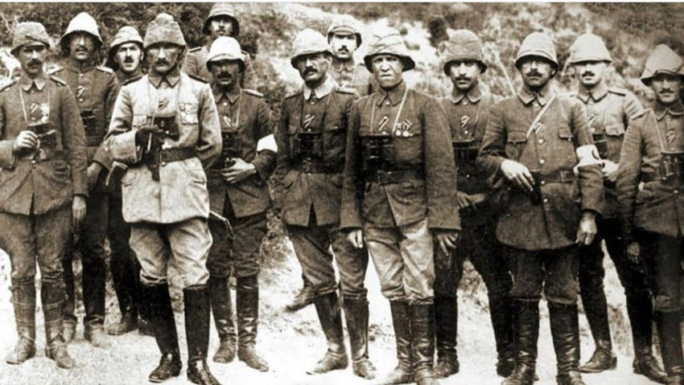İlimiz ve ülkemizdeki ekonomik gelişmeler hakkında değerlendirmelerde bulunulan toplantının sonunda Başkan İsmail Kuyumcu ve Yönetim Kurulu Üyemiz Taner Çağatay nazik ziyaretlerinden ve değerli fikirlerinden dolayı Sanayi ve Teknoloji İl Müdürümüz Sn. Erhan Kavaz ve beraberinde ki heyete teşekkür ettiler.
Odamızdan Anafartalar Zaferi Kutlama Mesajı
Anafartalar Zaferi'nin 106. yıldönümünü kutluyor; bugünlere ulaşmamızı sağlayan başta Gazi Mustafa Kemal Atatürk ve silah arkadaşları olmak üzere, vatanın bölünmez bütünlüğü ve Türk milletinin huzur ve güvenliği için hayatlarını feda etmekten çekinmeyen aziz şehitlerimizi minnet ve saygıyla anıyoruz.

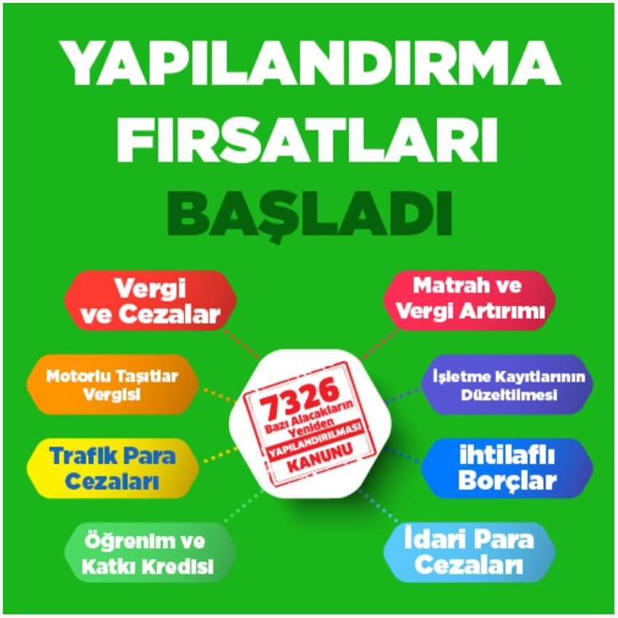ODA AİDAT BORÇLARI 7326 SAYILI KANUN KAPSAMINDA YAPILANDIRILACAKTIR
Sayın Üyemiz;
“Bazı Alacakların Yeniden Yapılandırılması İle Bazı Kanunlarda Değişiklik Yapılmasına İlişkin Kanun” 09/06/2021 tarihli Resmi Gazetede yayımlanmıştır. Kanun çerçevesinde, Oda aidat borcu olan üyelerimiz borçlarını, peşin olarak veya (en fazla) 6 eşit taksitte ödemek üzere gecikme cezası olmadan yapılandırabilirler. Yapılandırma Kanunundan faydalanmak isteyen üyelerimizin 30 Eylül 2021 tarihine kadar Odamıza müracaat etmeleri gerekmektedir.
Detaylar:
1. Kanun 30/04/2021 ve daha önceki dönemlere ilişkin vadesi geçmiş aidat borçlarını kapsamaktadır. 2021 yılı aidat borçları bu kanuna dahil değildir.
2. Üyelerimizin taksitlendirme imkanından faydalanabilmeleri için 30 Eylül 2021 tarihine kadar müracaat etmeleri gerekmektedir.
3. Kanun kapsamında taksitlendirilen aidatların 1. taksitinin en geç 31 Ekim 2021 tarihine kadar ödenmesi gerekmektedir.
4. Taksitlerden herhangi birinin Kanunda öngörülen süre ve şekilde ödenmemesi halinde, yapılandırma iptal edilerek aidat borcu eski haline döndürülecektir.
5. Yapılandırmadan yararlanmak isteyen üyelerimizin bahse konu alacaklar için dava açmamış olması veya açılmış davalarından vazgeçmiş olması şarttır.
6. Mahkemece hükme bağlanmış ve kesinleşmiş olanlar dahil icra takibi başlatılmış alacaklar için üyemizin yapılandırmadan yararlanmak üzere başvurması halinde davalar ve icra takipleri sonlandırılacaktır. Bu kapsamda, tamamı ödenen alacaklara ilişkin yargılama giderleri ile icra masrafları ve vekalet ücretleri karşılıklı olarak talep edilmez.
7. 7256 Sayılı kanun kapsamındaki yapılandırmadan faydalanan üyelerimiz bu yapılandırmadan da faydalanabileceklerdir.

DOKA Rize Yatırım Destek Ofisi'nden Odamıza Ziyaret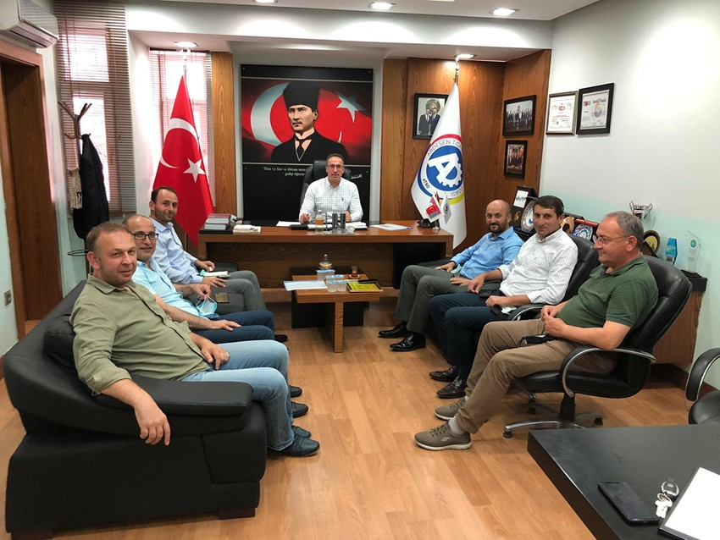
DOKA Rize Yatırım Destek Ofisi’nden Koordinatör Fatih Özdemir ve Mustafa Arıkan odamızı ziyaret ederek, Yönetim Kurulu ve Meclis Kurulu Üyelerimiz ile bir araya geldi.
13 Ağustos 2021 Cuma günü gerçekleştirilen ziyaret sırasında, Doğu Karadeniz Kalkınma Ajansı (DOKA) tarafından yürütülen Proje Teklif Çağrıları, Doğrudan Faaliyet, Fizibilite Desteği, Teknik Destek ve Güdümlü Proje Desteği programları hakkında bilgi, alışverişinde bulunuldu.
Güncel konular üzerine de sohbet edilen ziyaretin sonunda Meclis Kurulu Üyelerimiz, ziyaretlerinden dolayı misafirlerimize teşekkür ederek, odamız tarafından hazırlanan “Gülümsemeyi Unutmayalım” kampanyasına ait bir görseli kendilerine takdim etti.


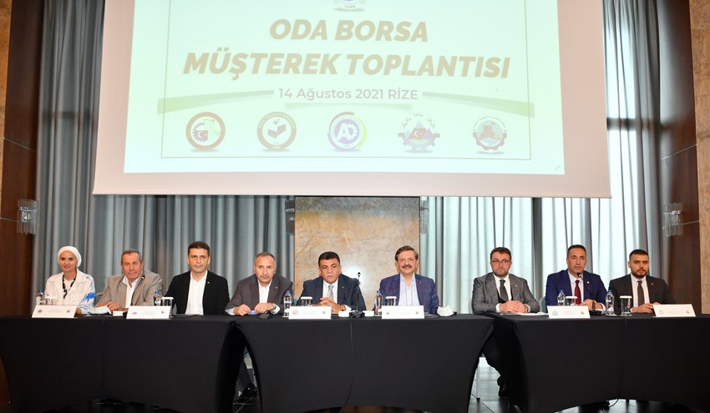TOBB Başkanımız M.Rifat Hisarcıklıoğlu'nun Katılımlarıyla Rize İli Oda Borsa Müşterek Toplantısı Gerçekleştirildi
Türkiye Odalar ve Borsalar Birliği (TOBB) Başkanımız Sn. M.Rifat Hisarcıklıoğlu’nun katılımı ile Rize İli Oda Borsa Müşterek Toplantısı gerçekleştirildi.
14 Ağustos 2021 Cumartesi günü gerçekleştirilen toplantıda ilimiz ve bölgemizi yakından ilgilendiren konular ele alındı. İlimizin ve bölgemizin genel durumu ve ekonomisinin değerlendirildiği toplantıda, Oda Borsa Yönetim Kurulu Başkanlarımız, Meclis Başkanlarımız, Kadın ve Genç Girişimciler Kurulu Başkanlarımız ve Oda Borsa Meclis Üyelerimiz sıkıntılarını, taleplerini ve önerilerini TOBB Başkanımız M.Rifat Hisacıklıoğlu’na iletti. Toplantıda söz alan iş insanlarımız ve üyelerimiz de daha çok üretim, yatırım ve ihracat yapabilmek üzere talep ve önerilerini paylaştılar.
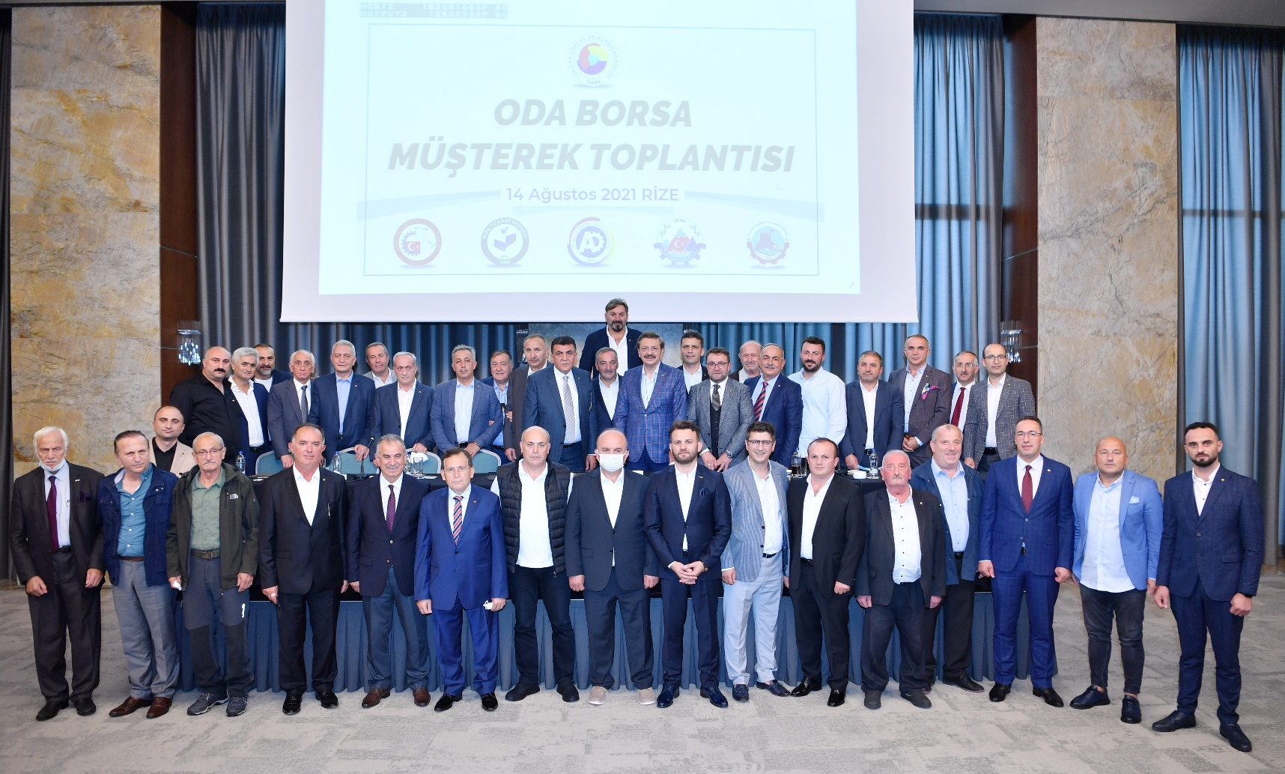Toplantıda ayrıca Rize-Artvin Havalimanı Projesi, gerçekleştirilmesi planlanan Samsun-Sarp Demiryolu Projesi, yerel işletmelerimizin ihtiyaç duyduğu Orta Ölçekli Organize Sanayi Bölgesi, ulaşım ve lojistik yatırımlar hakkında istişarelerde bulunuldu.
Rize’de gerçekleştirilen Müşterek İstişare Toplantısı’na TOBB Başkanımız M.Rifat Hisarcıklıoğlu, TOBB Başkan Yardımcısı ve İstanbul TB Başkanı Ali Kopuz, Ardeşen TSO Başkanı İsmail Kuyumcu, Rize TSO Başkanı Şaban Aziz Karamehmetoğlu, Rize TB Başkanı Mehmet Erdoğan, Çayeli TSO Başkanı Mehmet Ali Mert, Pazar TSO Başkanı Neşet Çakır, Rize Kadın Girişimciler Kurulu Başkanı Yasemin Suyabatmaz, Rize Genç Girişimciler Kurulu Başkanı Muhammet Akkuş, Bölge Oda- Borsa Yönetim Kurulu Başkanları, Meclis Başkanları, Yönetim Kurulu ve Meclis Üyeleri, Genel Sekreterler ve iş insanları katılım sağladı.
Odamızdan Ebruli Yaşam ve Sanat Derneği'ne Ziyaret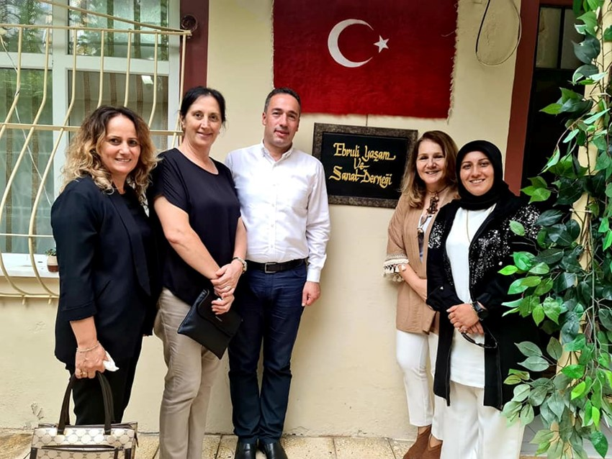
Ardeşen Ticaret ve Sanayi Odası Yönetim Kurulu Başkanımız İsmail Kuyumcu, Kadın Girişimciler Kurulu Üyelerimiz Sevilay Yanılmaz ve Şükran Kavasoğlu, Ebruli Yaşam ve Sanat Derneği ve S.S. Ebruli Eller Kadın Girişimi Üretim ve İşletme Kooperatifi’ni ziyaret ederek, Kooperatif Yönetim Kurulu Başkanı Hülya Cerrahoğlu ve Başkan Yardımcısı Ayşe Er ve yetkililer ile bir araya geldi.
17 Ağustos 2021 Salı günü gerçekleştirilen ziyaret sırasında, Dernek ve Kooperatif bünyesinde üretilen ürünler ve bu ürünlerin pazarlanması konusunda bilgi alındı.

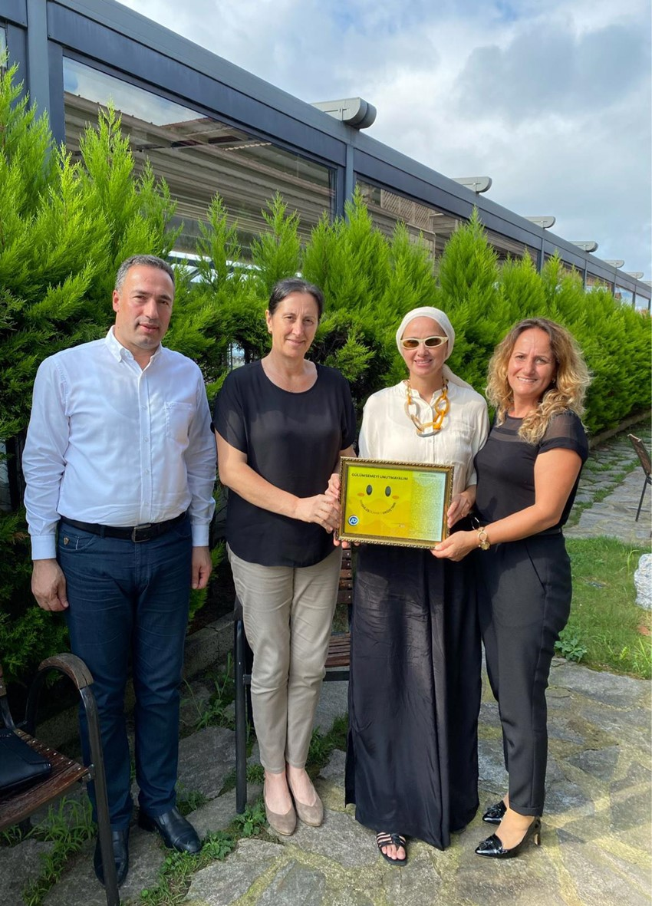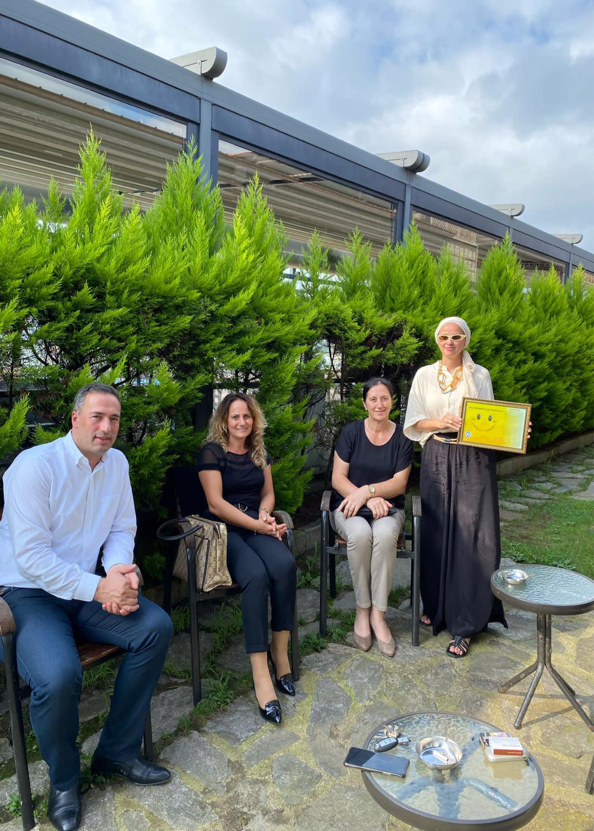
Odamızdan Rize Kadın Girişimciler Kurulu İcra Komitesi Başkanı Yasemin Suyabatmaz'ı Ziyaret Etti
Ardeşen Ticaret ve Sanayi Odası Yönetim Kurulu Başkanımız İsmail Kuyumcu, Kadın Girişimciler Kurulu Üyelerimiz Sevilay Yanılmaz ve Şükran Kavasoğlu, Rize Kadın Girişimciler Kurulu İcra Komitesi Başkanı Yasemin Suyabatmaz’ı ziyaret etti.
17 Ağustos 2021 Salı günü gerçekleştirilen ve güncel konular üzerine sohbet edilen ziyaret sırasında; çay sektörünün mevcut durumu, ilimiz için düşünülen yatırımlar ve diğer çalışmalar hakkında değerlendirmelerde bulunuldu.

Helal Akreditasyon Süreçleri Eğitimi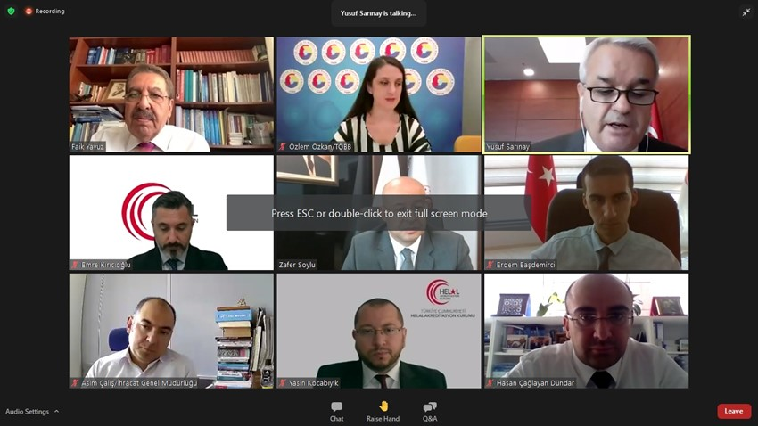
Ardeşen Ticaret ve Sanayi Odası Yönetim Kurulu Başkanı İsmail Kuyumcu ve Genel Sekreter Zeynep Dalbastı Ayata; 18 Ağustos 2021 Çarşamba günü, TOBB Yönetim Kurulu Sayman Üyesi Sn. Faik Yavuz ve Helal Akreditasyon Kurumu Başkanı Sn. Zafer Soylu’nun katılımlarıyla, Odalarımız ve Borsalarımıza yönelik olarak online gerçekleştirilen “Helal Akreditasyon Süreçleri Eğitimi’ne” katılım sağladılar.
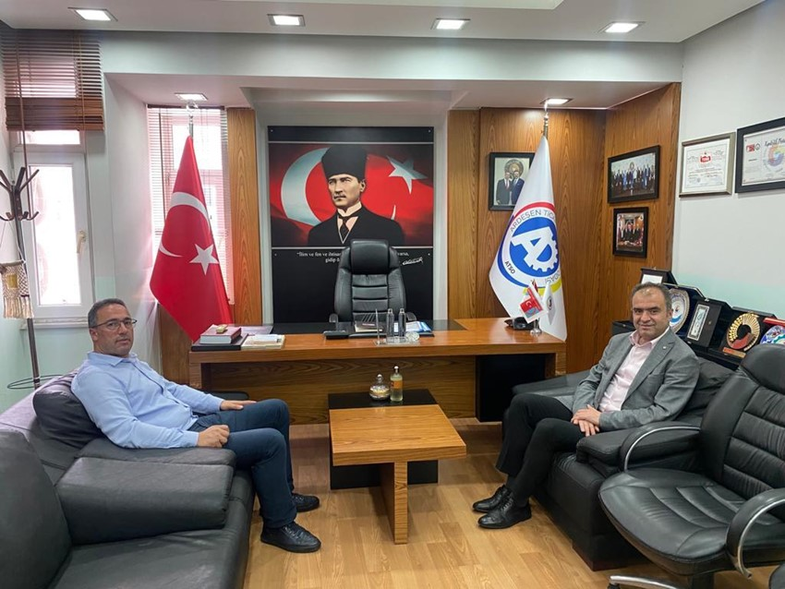
Vakıfbank Ardeşen Şb. Müdürü Ercan Öztürk'den Odamıza Ziyaret
Vakıfbank Ardeşen Şubesi Müdürü Ercan Öztürk odamızı ziyaret ederek, Yönetim Kurulu Başkanımız İsmail Kuyumcu ile bir araya geldi. 19 Ağustos 2021 Perşembe günü gerçekleştirilen ziyaret sırasında, güncel konular üzerine sohbet edildi, fikir alışverişinde bulunuldu.
Nazik ziyaretlerinden ve değerli fikirlerinden dolayı Sn. Ercan Öztürk’e teşekkür ederiz.

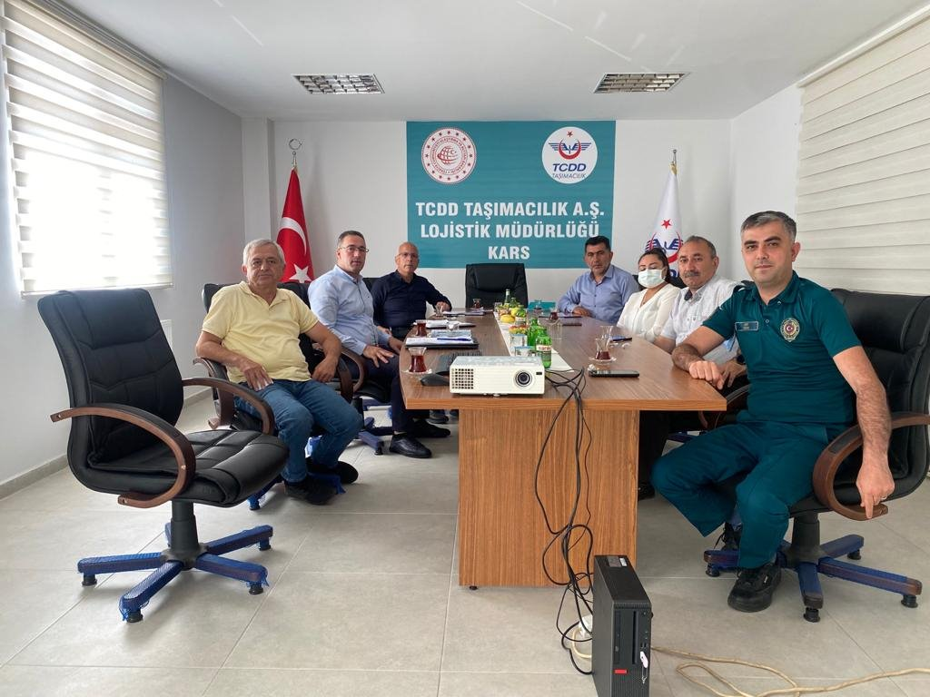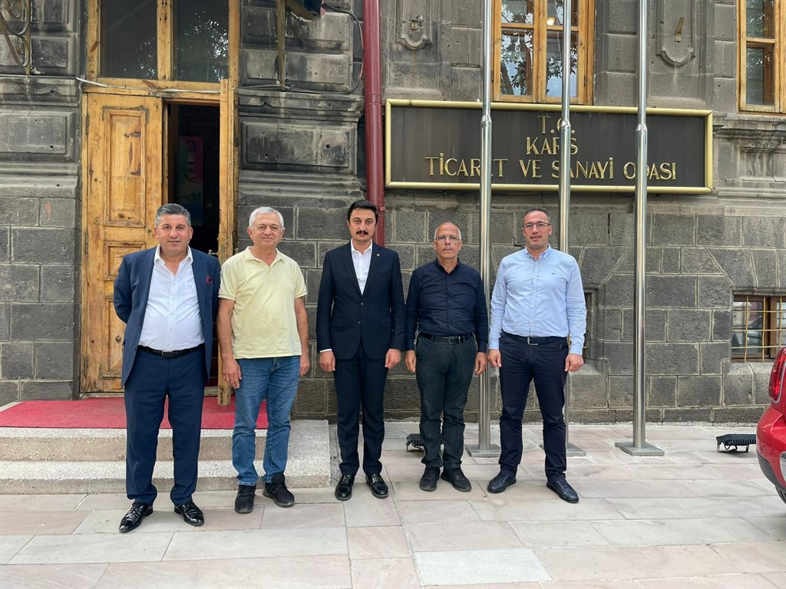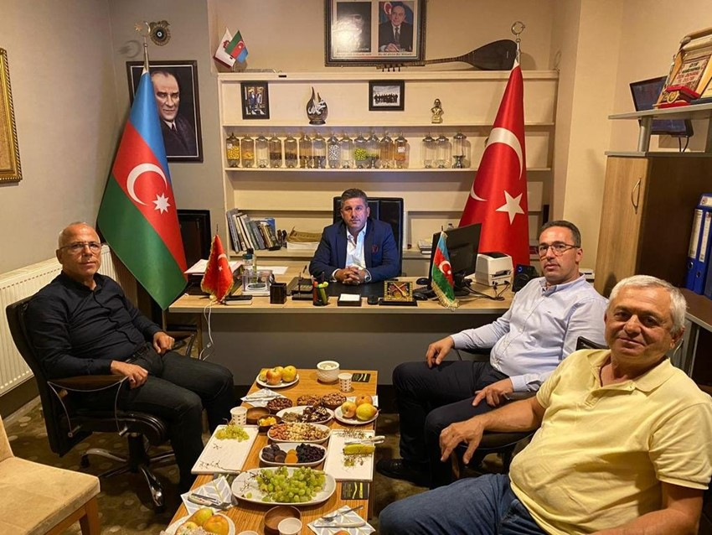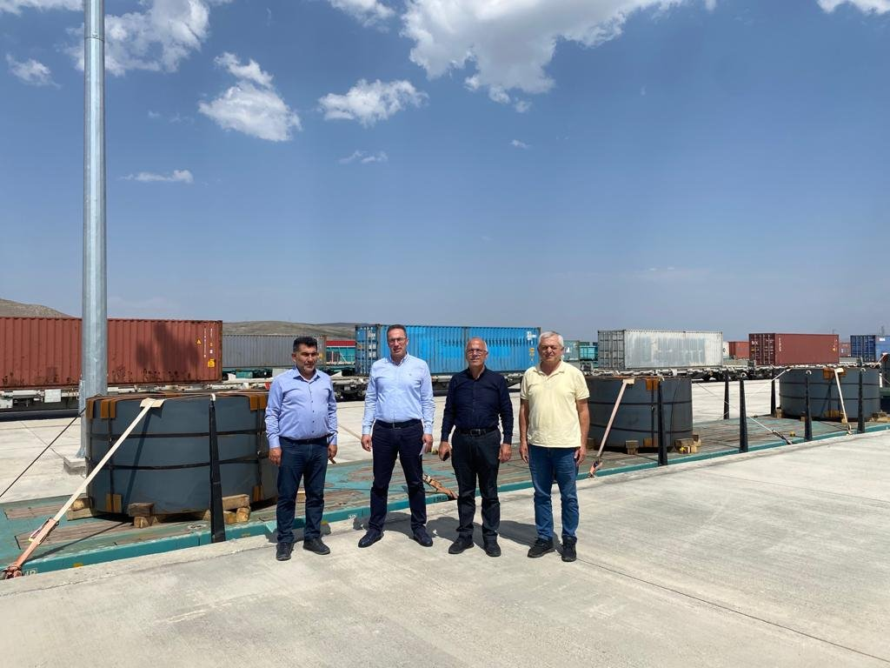
Başkan Kuyumcu Kars'da Bir Dizi Ziyarette Bulundu
Ardeşen Ticaret ve Sanayi Odası (Ardeşen TSO) Yönetim Kurulu Başkanı İsmail Kuyumcu, Hopa TSO Yönetim Kurulu Başkanı Osman Akyürek ve Ardeşen TSO Üyesi Ağaç İş Orman Ürünleri İth. İhr. Nak. San. ve Tic. Ltd. Şti. firması sahibi iş insanı Metin Serdaroğlu’yla birlikte Kars’ta bir dizi ziyaretlerde bulundu.
Öncelikle Kars Lojistik Merkezi ziyaret edilerek yetkililer misafir heyete sunum yaptı, sahayı gezdirdi. Lojistik alanın bölgeye önemli katkılar sağlayacağı hususunda yerinde inceleme ve gözlem yapıldı. Kars Lojistik Merkezi Müdürü Muharrem Toraman, Gümrük Müdür Yardımcısı Şenay Tan, Alan Müdürü ve gümrük yetkililerinin katıldığı toplantıda Karadeniz sahiline doğru Hopa, Ardeşen ve diğer alanlarda ne gibi destekler-işbirlikleri sağlanabilir, hangi ülkeden hangi ülkeye ithalat ihracat olduğu hususunda taşımaların nasıl gerçekleştirildiği, depo antrepo kiralama hususlarında bilgi alındı. Demiryolu ve lojistik yetkililerinin bilgilendirme maksadıyla davet edileceği üzerinde görüşme yapıldı. Hemen ardından Kars Ticaret ve Sanayi Odası ziyaret edildi. Yönetim Kurulu Başkanı Ertuğrul Alibeyoğlu makamında ziyaret edilerek Kars hakkında bilgi alındı. Bölgenin demiryolu ve diğer ticaretiyle alakalı olarak liman kenti Karadeniz sahil başta Hopa olmak üzere işbirliği güç birliği hususu konuşuldu. Önemli bir ilgi ve bilgilendirilme yapılarak oradan ayrıldılar. Ziyaretlerin devamında ise 48 yıl Kars Ticaret Borsası Başkanlığı yapmış 94 yaşındaki İsmet Çelik yerinde ziyaret edilerek tecrübelerinden sohbetle yararlanıldı.
Memleketi Şavşat olan Kars’taki bir diğer önemli bir iş adamı Kars Ticaret ve Sanayi Odası Yönetimindeki Mehmet Aydın işyerinde ziyaret edilerek kendi ticareti ve Kars ticaret hayatı hakkında sohbet edildi.
Ardeşen TSO olarak, Kars Lojistik Merkezi Müdürü Muharrem Toraman’a, Gümrük Müdür Yardımcısı Şenay Tan’a, Alan Müdürü ve gümrük yetkililerine, Kars TSO Başkanı Ertuğrul Alibeyoğlu’na, Kars TB eski Başkanlarından İsmet Çelik’e ve Kars TSO Yönetim Kurulu Üyesi iş insanı Mehmet Aydın’a misafirperverliklerinden ve değerli fikirlerinden dolayı teşekkür eder, çalışmalarında başarılar dileriz.
İyi Parti Ardeşen İlçe Başkanlığı'ndan Odamıza Ziyaret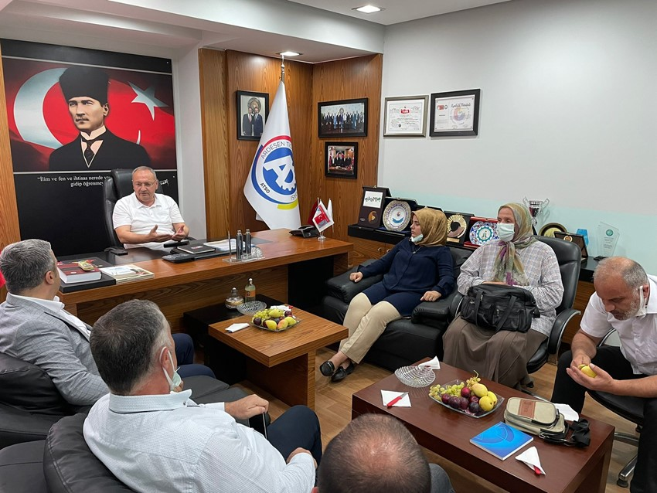
İyi Parti Genel Merkez Teşkilat Başkan Yardımcısı Fatih Demirkol, İyi Parti Ardeşen İlçe Başkanı Mehmet Zeki Demiroğlu beraberindeki heyet ile birlikte Ardeşen Ticaret ve Sanayi Odası’nı ziyaret ederek, Meclis Başkan Yardımcımız Muhammet Mustafa Hacısüleymanoğlu ve Yönetim Kurulu Üyemiz Erdal Saral ile bir araya geldiler.
Güncel konular üzerine sohbet edilen, ilçemizin gelişmesi ve kalkınması üzerine fikir alışverişinde bulunulan ziyaret sırasında, ilçemiz Ardeşen' in sosyal ve ekonomik yönden geliştirilmesine dair çalışmalarda Ardeşen Ticaret ve Sanayi Odası' nın göreve hazır olduğu ifade edildi.
19 Ağustos 2021 Perşembe günü gerçekleştirilen ziyaret sırasında konuşan Meclis Üyelerimiz, Ardeşen TSO’nun gerçekleştirmiş olduğu çalışmalar ve faaliyetler hakkında bilgi verdiler.
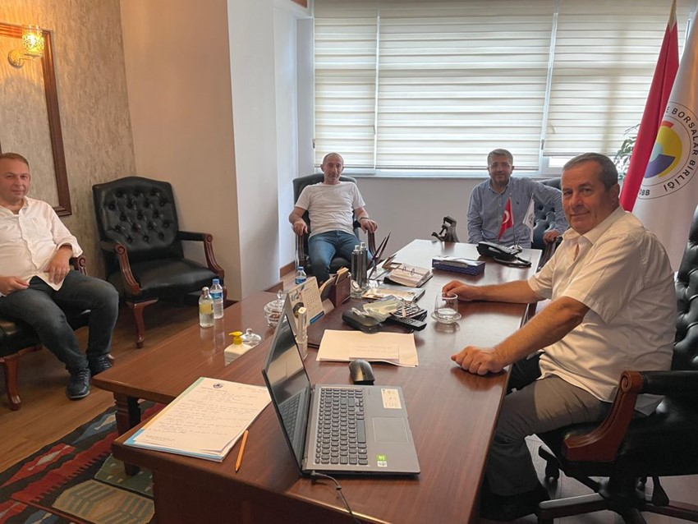Rize Artvin Havalimanı Komisyon Toplantısı Gerçekleştirildi
Ardeşen Ticaret ve Sanayi Odası Yönetim Kurulu Üyemiz Taner Çağatay, Pazar TSO ev sahipliğinde düzenlenen Rize-Artvin Havalimanı Komisyonu Toplantısı’na katılım sağladı.
Düzenlenen Havalimanı Komisyon Toplantısı’nda; Havalimanı inşaatının tamamlanmasının ardından gerçekleştirilecek projeler, alınacak tedbirler ve sektörel projeler üzerine değerlendirmelerde bulunuldu. Buna ek olarak, havalimanı sonrasında kısa ve uzun vadeli programlar ile sürdürülebilir turizm altyapısının oluşturulması gerektiğine vurgu yapıldı.
23 Ağustos 2021 Pazartesi günü gerçekleştirilen toplantıya; Pazar TSO Yönetim Kurulu Başkanı Neşet Çakır, Ardeşen TSO Yönetim Kurulu Üyesi Taner Çağatay, Rize TSO Yönetim Kurulu Üyesi Ahmet Arif Mete ve Rize TB Meclis Üyesi Sedat Abanoz katıldılar.
Üyelerimizden ve Esnaflarımızdan Odamıza Ziyaret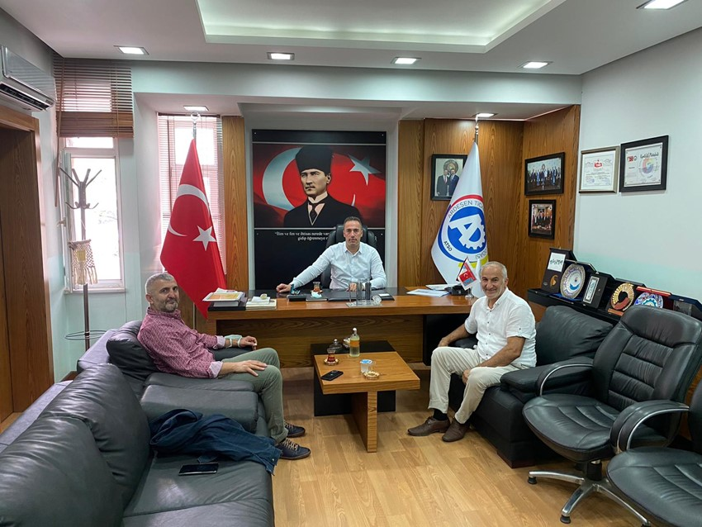
Odamız üyesi Batumoğlu Tekstil İnşaat San. ve Tic. Ltd. Şti. firması yetkilisi Kazım Çankaya ve Fındıklı ilçe esnaflarından Musa Yılmaz odamızı ziyaret ederek, Başkan Kuyumcu ile bir araya geldi.
Güncel konular üzerine sohbet edilen ziyaretin sonunda Başkan Kuyumcu, misafirlerimize teşekkür ederek, çalışmalarında başarılar diledi.

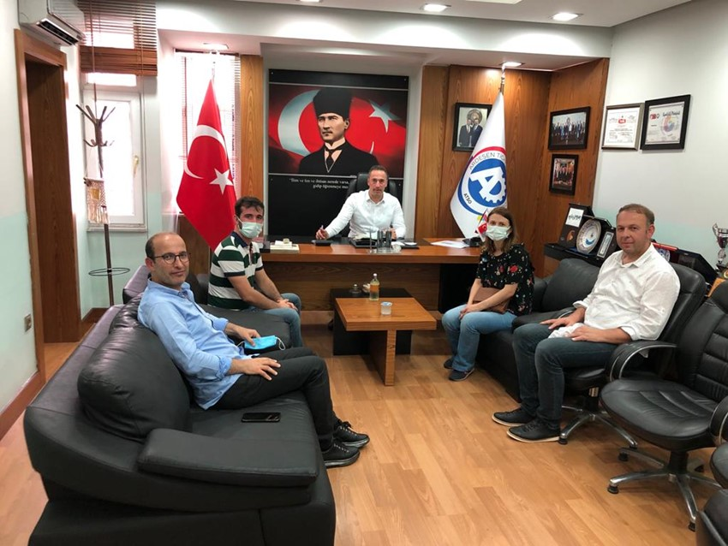
Pazar Şehit Murat Naiboğlu Sivil Havacılık Mesleki ve Teknik Anadolu Lisesi Yetkilisi Canan Dinç'den Odamıza Ziyaret
Pazar Şehit Murat Naiboğlu Sivil Havacılık Mesleki ve Teknik Anadolu Lisesi’nden Canan Dinç hanımefendi odamızı ziyaret ederek, Yönetim Kurulu Üyelerimiz ile bir araya geldi.
25 Ağustos 2021 Çarşamba günü gerçekleştirilen ziyarette odamız üyesi firmaların ve ilçe esnaflarımızın lojistik, depolama, iç ve dış ticaret, sigorta ve stok yönetimi dallarında ihtiyaç duyabilecekleri stajyer öğrenciler için okul müdürlüğü ile iletişime geçebilecekleri konusu üzerine görüşüldü. Bu kapsamda hem işletmelerimiz ihtiyaç duyduğu personele kavuşacak hem de öğrencilerimiz iş tecrübesi kazanacak.
Güncel konular üzerine de sohbet edilen ziyaretin sonunda Yönetim Kurulu Üyelerimiz, misafirlerimize nazik ziyaretlerinden dolayı teşekkür ederek, konu ile ilgili gerekli bilgilendirmenin odamız üyesi firmalarımıza ve ilçe esnafımıza iletileceğini ifade ettiler.
Odamızda Sorumlu Emlak Danışmanı Mesleki Yeterlilik Belgesi Sınavı Düzenlendi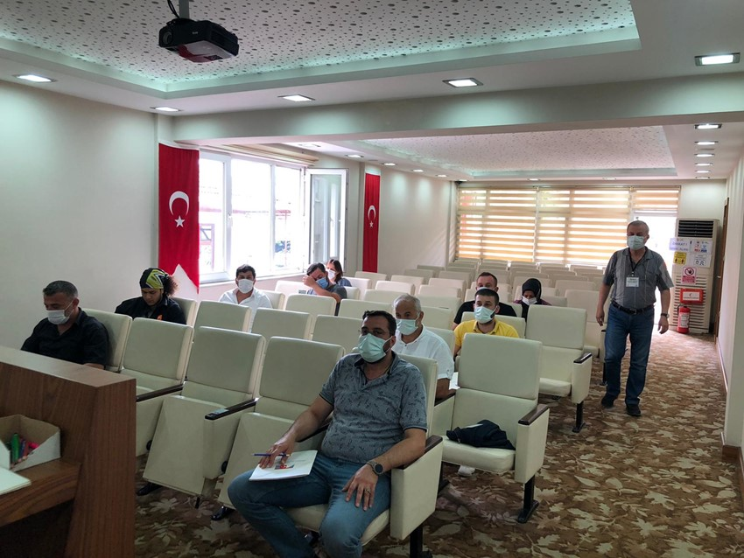
Ardeşen Ticaret ve Sanayi Odası ile TOBB MEYBEM işbirliğinde odamız organizasyonluğunda ilçemiz Ardeşen’de “Sorumlu Emlak Danışmanı Seviye 5“ mesleki yeterlilik belgesi sınavı düzenlendi.
25-27 Ağustos 2021 tarihlerinde Mesleki Yeterlilik Belgesi Aday Katılımcılarımız yazılı ve uygulamalı sınava tabi oldu.
Sorumlu Emlak Danışmanı Seviye 5 Mesleki Yeterlilik Belgesi Sınavı için TOBB MEYBEM tarafından görevlendirilen Değerlendirici Mustafa Taşkıran’a özverili çalışmalarından dolayı teşekkür eden Başkan Kuyumcu, odamız tarafından başlatılan “Gülümsemeyi Unutmayalım” kampanyası ile ilgili bilgi vererek, kampanyaya ait bir görseli kendilerini takdim etti.
Odamızdan 30 Ağustos Zafer Bayramı Kutlama Mesajı
30 Ağustos 1922 zaferi, tarihimizin en önemli dönüm noktalarından biri olmasının yanında, yalnızca bizim değil; tüm ezilmiş ulusların, hatta tüm insanlığın, özgürlüğe, kurtuluşa, başı dik ve onuruyla yaşama kararlılığına yönelişinin ve bu doğrultuda atılmış tarihi bir adımın bayramıdır.
Bu duygu ve düşüncelerle, 30 Ağustos Zafer Bayramı'nı kutluyor; bugünlere ulaşmamızı sağlayan başta Gazi Mustafa Kemal Atatürk ve silah arkadaşları olmak üzere, vatanın bölünmez bütünlüğü ve Türk milletinin huzur ve güvenliği için hayatlarını feda etmekten çekinmeyen aziz şehitlerimizi rahmet, minnet ve saygıyla anıyoruz.
İlçemizde 30 Ağustos Zafer Bayramı Düzenlenen Törenle Kutlandı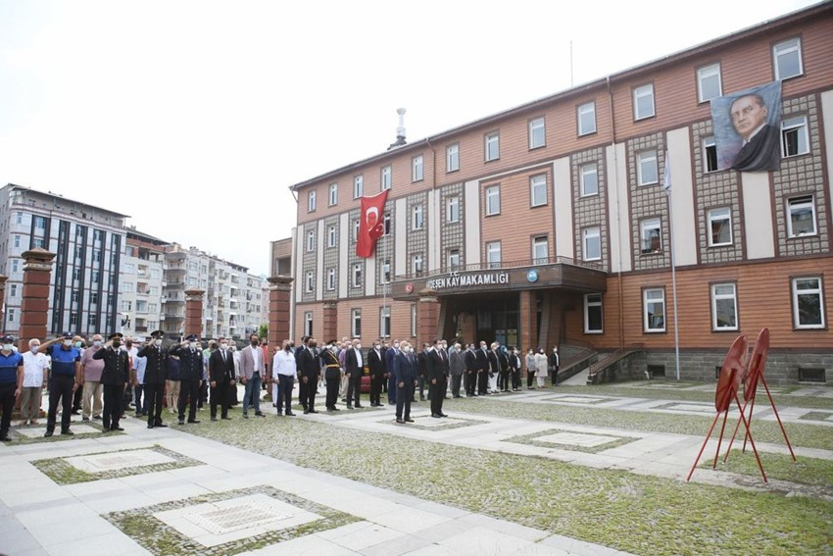
İlçemiz Ardeşen'de 30 Ağustos Zafer Bayramı düzenlenen törenle kutlandı. Törene İlçe Kaymakamımız Ekrem Çeçen, Belediye Başkanımız Avni Kahya, odamızı temsilen Yönetim Kurulu Başkanımız İsmail Kuyumcu, ilçe protokolü, stk yöneticileri, siyasi parti temsilcileri, şehit yakınları, gaziler ve çok sayıda vatandaş katıldı.
Tören, Atatürk Anıtı'na çelenk konulması, Saygı Duruşu ve İstiklal Marşı'nın okunmasıyla başladı. Daha sonra Cumhurbaşkanımız Recep Tayyip Erdoğan'ın "30 Ağustos Zafer Bayramı Mesajı" okundu. İlçe Jandarma Komutanlığımızda görevli J. Asb. Çvş Burak Sekin tarafından günün anlam ve önemini belirten konuşmanın yapılmasının ardından Kaymakamımız Ekrem Çeçen ve Belediye Başkanımız Avni Kahya tebrikleri kabul etmesi ile program sona erdi.
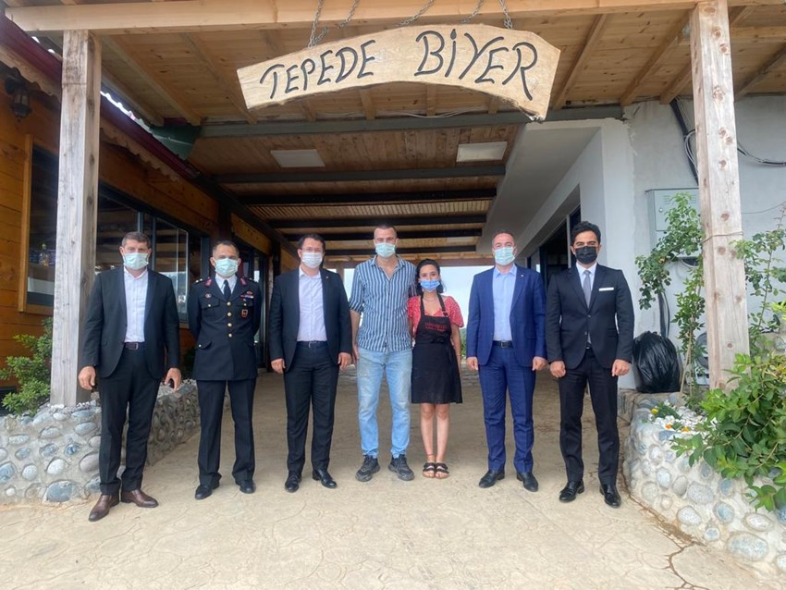Ardeşen TSO olarak, bir kez daha 30 Ağustos Zafer Bayramı'nı kutluyor; bugünlere ulaşmamızı sağlayan başta Gazi Mustafa Kemal Atatürk ve silah arkadaşları olmak üzere, vatanın bölünmez bütünlüğü ve Türk milletinin huzur ve güvenliği için hayatlarını feda etmekten çekinmeyen aziz şehitlerimizi rahmet, minnet ve saygıyla anıyoruz.
Üyemiz "Tebede Biryer" İşletmesi'ne Ziyaret
Ardeşen İlçe Kaymakamımız Ekrem Çeçen, İlçe Jandarma Komutanımız Teğmen Erdal Yıldırım, İlçe Emniyet Müdürümüz Fatih Furkan Ersoy, Yönetim Kurulu Başkanımız İsmail Kuyumcu ve Meclis Üyemiz İbrahim Memoğlu, üyemiz “Tepede Biryer” işletmesini ziyaret ederek, işletme sahibi Ömer Kepenek ve eşi Yağmur Kepenk ile bir araya geldiler.
Üyemize misafirperverlikleri, güler yüzleri ve sıcak sohbetleri için teşekkür eder, böyle nezih ve modern bir işletmeyi ilçemize kazandırmalarından dolayı tebrik ederiz.
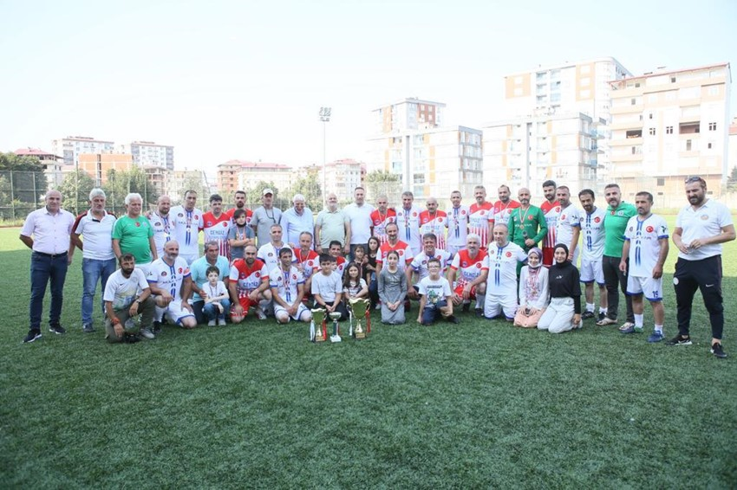
Doğu Karadeniz Master Cup 2021 Futbol Turnuvası Tamamlandı
Belediyemiz organizasyonluğunda, sportif faaliyetlere destek amacıyla düzenlenen Doğu Karadeniz Master Cup 2021 Futbol Turnuvası tamamlandı. Turnuvanın final etabını Yönetim Kurulu Başkanımız İsmail Kuyumcu ve Meclis Başkanımız Cemal Cahit Akbeniz de takip etti.
Turnuvada dereceye giren takımlarımıza kupa ve madalyaları Belediye Başkanımız Avni Kahya, Yönetim Kurulu Başkanımız İsmail Kuyumcu, Meclis Başkanımız Cemal Cahit Akbeniz ve protokol yetkilileri tarafından teslim edildi.
Ardeşen TSO olarak turnuvada katılan ve derece alan tüm takımları tebrik ederiz.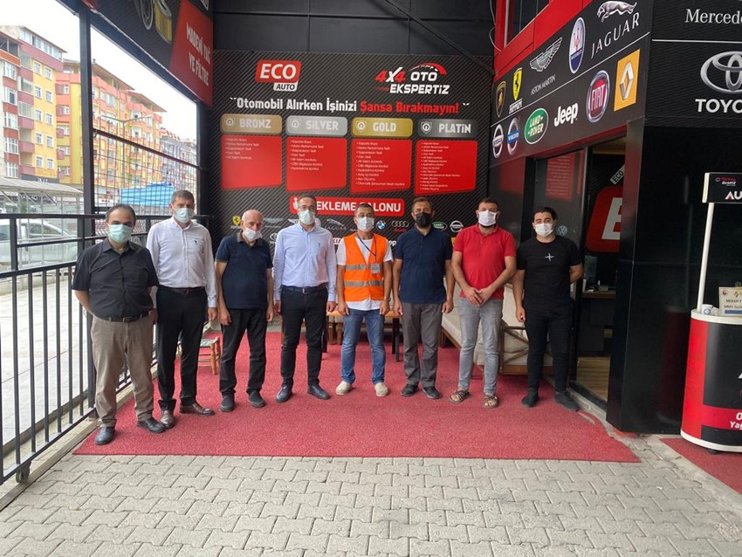
Odamızda Motorlu Kara Taşıtları Alım Satım Sorumlusu Mesleki Yeterlilik Belgesi Sınavı Düzenlendi
Ardeşen Ticaret ve Sanayi Odası ile TOBB MEYBEM işbirliğinde odamız organizasyonluğunda ilçemiz Ardeşen’de “Motorlu Kara Taşıtları Alım Satım Sorumlusu Seviye 5“ mesleki yeterlilik belgesi sınavı düzenlendi.
31 Ağustos 2021 tarihinde Mesleki Yeterlilik Belgesi Aday Katılımcılarımız yazılı ve uygulamalı sınava tabi oldu.
Motorlu Kara Taşıtları Alım Satım Sorumlusu Seviye 5 Sınavı için TOBB MEYBEM tarafından görevlendirilen Değerlendirici Birkan Çörez’e ve uygulamalı sınavın gerçekleştirilmesinde bizlere yardımcı olan üyemiz “Eco Auto Otomotiv Turizm Gayrimenkul Ltd. Şti.” firması sahibi Erkan Nişancı’ya ve teşekkür eder, çalışmalarında başarılar dileriz.

